*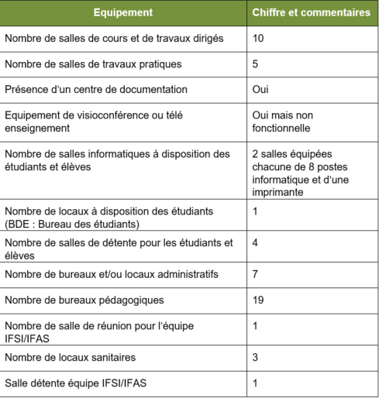Mis à jour 9/02/2021*